**MANEJO DE RAMAS CON GIT**

**OBJETIVO:** Entender el flujo de trabajo de las ramas en git y practicar conceptos.

**PASO 1:** Ir a <https://github.com/TECNM-Pabellon-de-Arteaga/ramas3A> y copiar el su link en “<> code”.

**PASO 2:** Abrir Git Bash, para poner el siguiente código “git clone” y pegar el link seleccionado.

**PASO 3:** Buscar la carpeta clonada con “cd ramas3A” en Git Bash

**PASO 4:** Ya seleccionada la carpeta poner “git checkout (nombre de tu Branch)” por ejemplo el mio será git checkout jona.

**RESULTADO:**

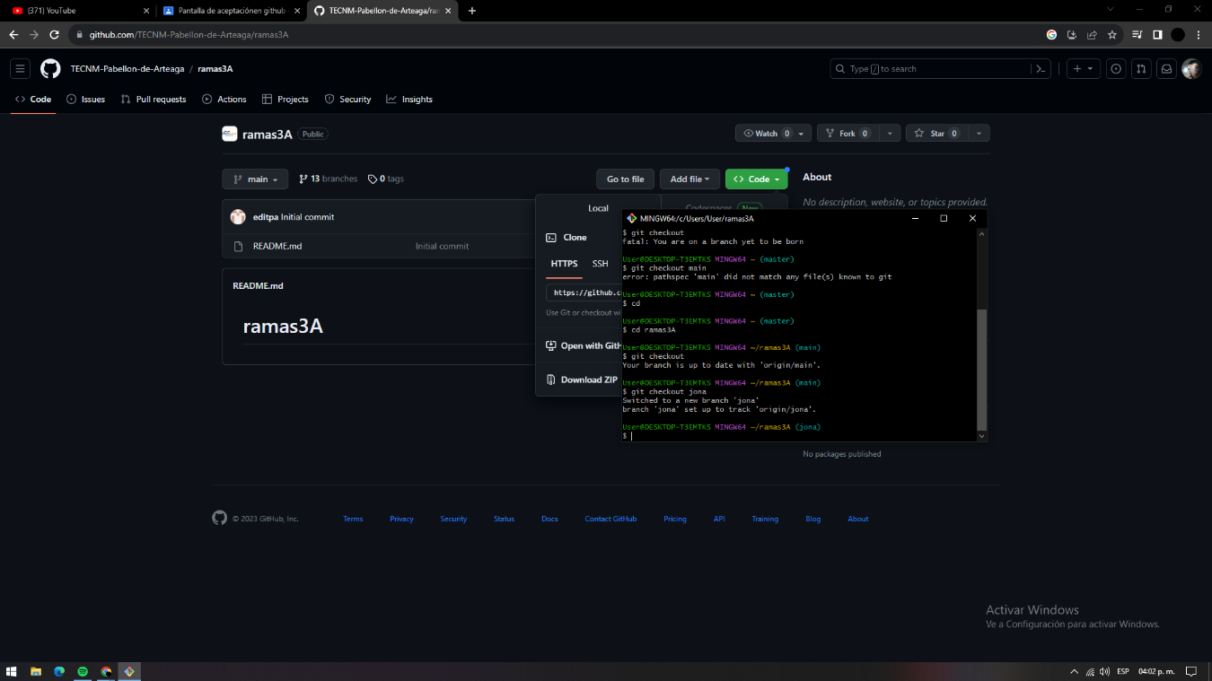

JONATHAN DE JESUS GARCIA RODRIGUEZ